使用手册
CN111A型
工业pH/ORP计

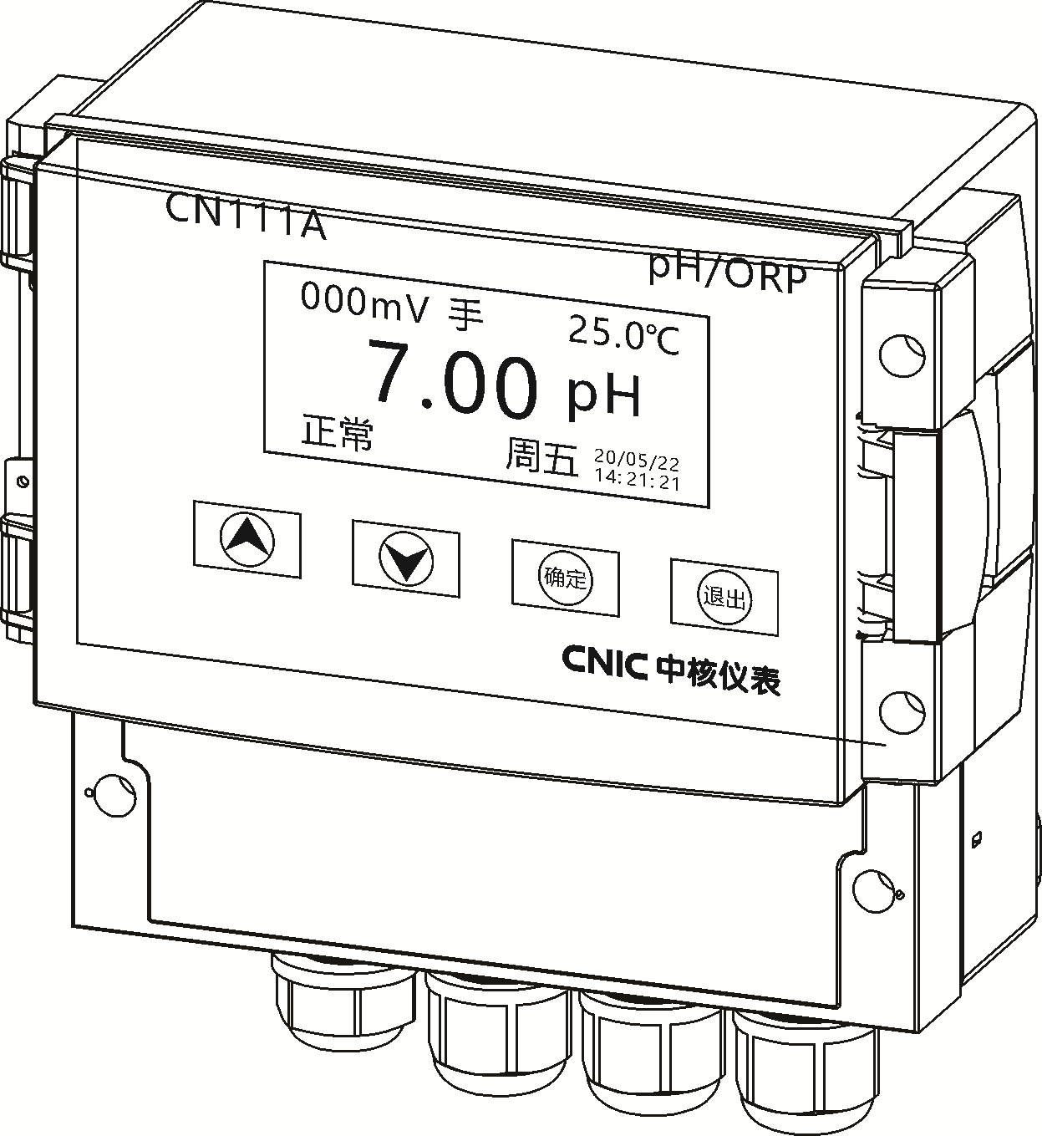

目录
第1章 安全指南 1
1.1 人员要求 1
1.2 指定用途 1
1.3 工作场所安全 1
1.4 操作安全 1
第2章 开箱与验收 2
2.1 到货验收 2
2.2 产品清单 2
2.3 产品标识 3
2.4 产品证书 3
第3章 安装 4
3.1 安装概述 4
3.2 安装条件 4
3.3 安装指南 6
3.4 安装后检查 9
第4章 电气连接 10
4.1 接线 10
4.1.1 接线图 10
4.1.2 测量电缆和传感器连接 12
4.2 报警触点 13
4.3 连接后检查 13
第5章 操作方式 14
5.1 显示与操作 14
5.1.1 显示与操作单元 14
5.1.2 按键功能 15
5.2 现场操作 16
第6章 仪表调试 17
6.1 功能检查 17
6.2 启动变送器 17
6.3 变送器设置 18
6.3.1 参数显示 18
6.3.2 参数设置 19
6.3.3 历史曲线 22
6.3.4 电极标定 23
6.3.5 维护 24
6.3.6 动态补偿 26
6.3.7 厂家联系 26
6.4 标定 27
6.4.1 一点标液标定 28
6.4.2 两点标液标定 29
6.4.3 标液结果说明 30
6.4.4 手动输入E₀S 31
第7章 故障检查与排除 32
7.1 测量过程类错误 32
7.3 仪表类错误 33
第8章 维护 35
8.1 变送器的维护 35
8.2 传感器的维护 36
8.3 安装支架的维护 36
第9章 附件 37
9.1 传感器 37
9.2 连接附件 37
9.3 安装附件 37
9.4 安装支架 38
第10章 技术参数 39
10.1 输入 39
10.2 输出 39
10.3 电源 40
10.4 性能参数 41
10.5 环境条件 42
10.6 机械结构 42
第11章 附录 43
附录1. 通讯协议 43
附录2. pH值标准溶液配制 44
附录3. 温度对照表 45

第1章 安全指南

1.1 人员要求
• 仅允许经培训的专业技术人员进行测量系统的安装、调试、操作和维护。
• 执行特定操作的技术人员必须经工厂厂方授权。
• 仅允许电工进行设备的电气连接。
• 技术人员必须阅读《使用手册》，理解并遵守其中的各项规定。
• 仅允许经专业培训的授权人员进行测量点故障排除。
• 仅允许制造商或其服务机构直接进行《使用手册》中未描述的维修操作。

1.2 指定用途
CN111A型变送器用于测量 pH 值和/或氧化还原(ORP)电位。广泛应用于
• 化工行业 • 污水处理 • 市政水务
• 发电行业 • 冶金行业 • 生物制药
• 造纸行业 • 电镀行业 ……

由于不恰当使用，或用于非指定用途而导致的设备损坏，制造商不承担任何责任。

1.3 工作场所安全
用户有责任且必须遵守下列安全标准的要求：
- 安装指南
- 地方标准和法规
- 电磁兼容性(EMC)

1.4 操作安全
- 进行整个测量点调试前，应确保所有连接正确，确保电缆和软管连接无损坏。
- 不得操作已损坏的设备，防止误调试，需要标识已损坏的设备。
- 故障无法修复时： 设备必须停用，防止误调试。

第2章 开箱与验收

2.1 到货验收
- 验证包装是否完好无损。如包装损坏，请告知供应商。
在事情未解决之前，请妥善保存包装。
- 验证物品是否损坏；如物品损坏，请告知供应商。
在事情未解决之前，请妥善保存包装。
- 对照供货清单，检查是否有遗漏。对照供货清单，检查是否与订单一致。
- 使用抗冲击和防潮措施的包装储存和运输产品，原包装提供最佳保护。 必须遵守允许环境条件要求(参考“技术参数”)。
如有任何疑问，请与公司或经销商联系。

2.2 产品清单
开箱后，请按照装箱单核对仪器的数量、规格及附件，包括以下部分：
1、CN111A变送器 一台
2、使用手册 一份
3、合格证 一张
4、装箱清单 一份
成套供应时可能含有：
1、电极 一支
2、安装辅件 一套
3、pH缓冲试剂（pH4、7、9） 各一包
若有损坏，数量不对或规格不符，请与公司或经销商联系。

2.3 产品标识
标识提供下列设备信息：
• 制造商名称
• 产品名称
• 产品型号
• 产品编码
• 环境条件和过程条件
• 输入和输出值
• 出厂日期
比较标识参数和订单参数，确保完全一致。

2.4 产品证书
满足国家标准《JB/T 6203-2017 工业pH计》要求。

第3章 安装

3.1 安装概述
参考以下步骤在测量点中安装变送器：
• 安装变送器(参考“安装指南”章节)。
• 参考“电气连接”章节，将传感器连接至变送器。
• 参考“电气连接”章节，连接变送器。
• 参考“调试”章节，调试变送器。
测量系统
完整的测量系统包括：
• pH/ORP变送器
• pH或ORP电极
• 浸入式、流通式或可伸缩式等安装支架
可选：
• 仪表保护箱、遮阳罩、立柱或自清洗装置等
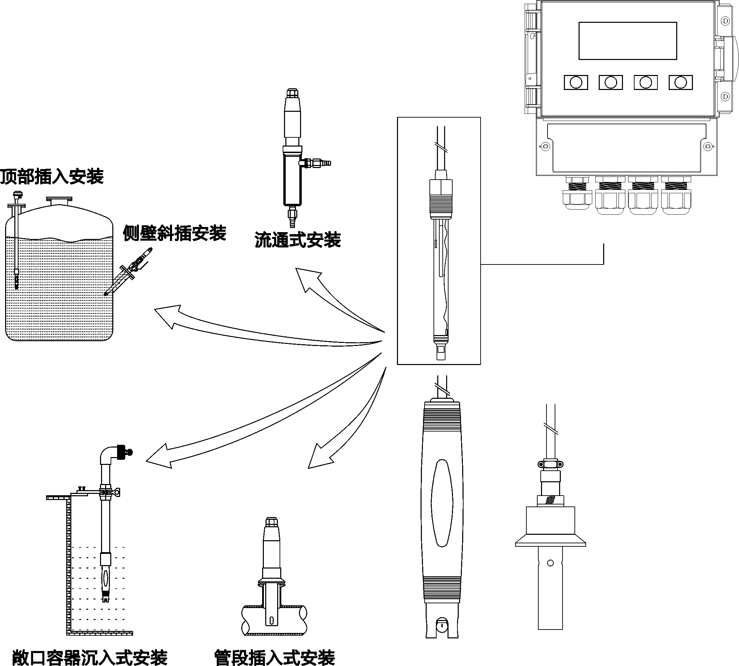

图1：完整测量系统

3.2 安装条件
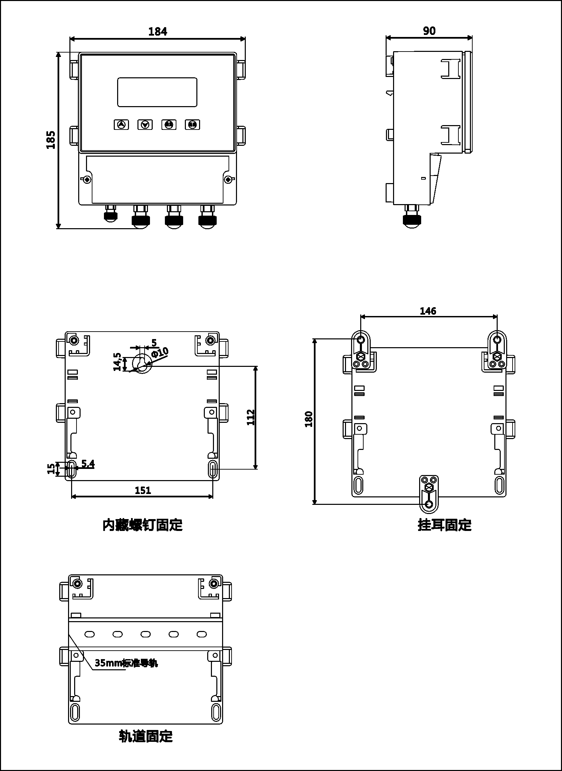
CN111A型变送器

图2：变送器外形尺寸示意图

变送器上预留有电缆入口PG13.5接头(连接电源)。空运时，开孔具有压力平衡作用。安装电缆前，确保变送器外壳内无湿气渗入；电缆安装后，外壳完全密闭。

3.3 安装指南
通过以下方式固定现场型变送器外壳：
• 壁挂式安装：使用固定螺钉、挂耳或者轨道固定；
• 遮阳罩安装：通过遮阳罩直接挂墙、抱箍到圆管或带立柱安装；
• 仪表箱安装：通过仪表箱直接挂墙、落地或立柱安装。
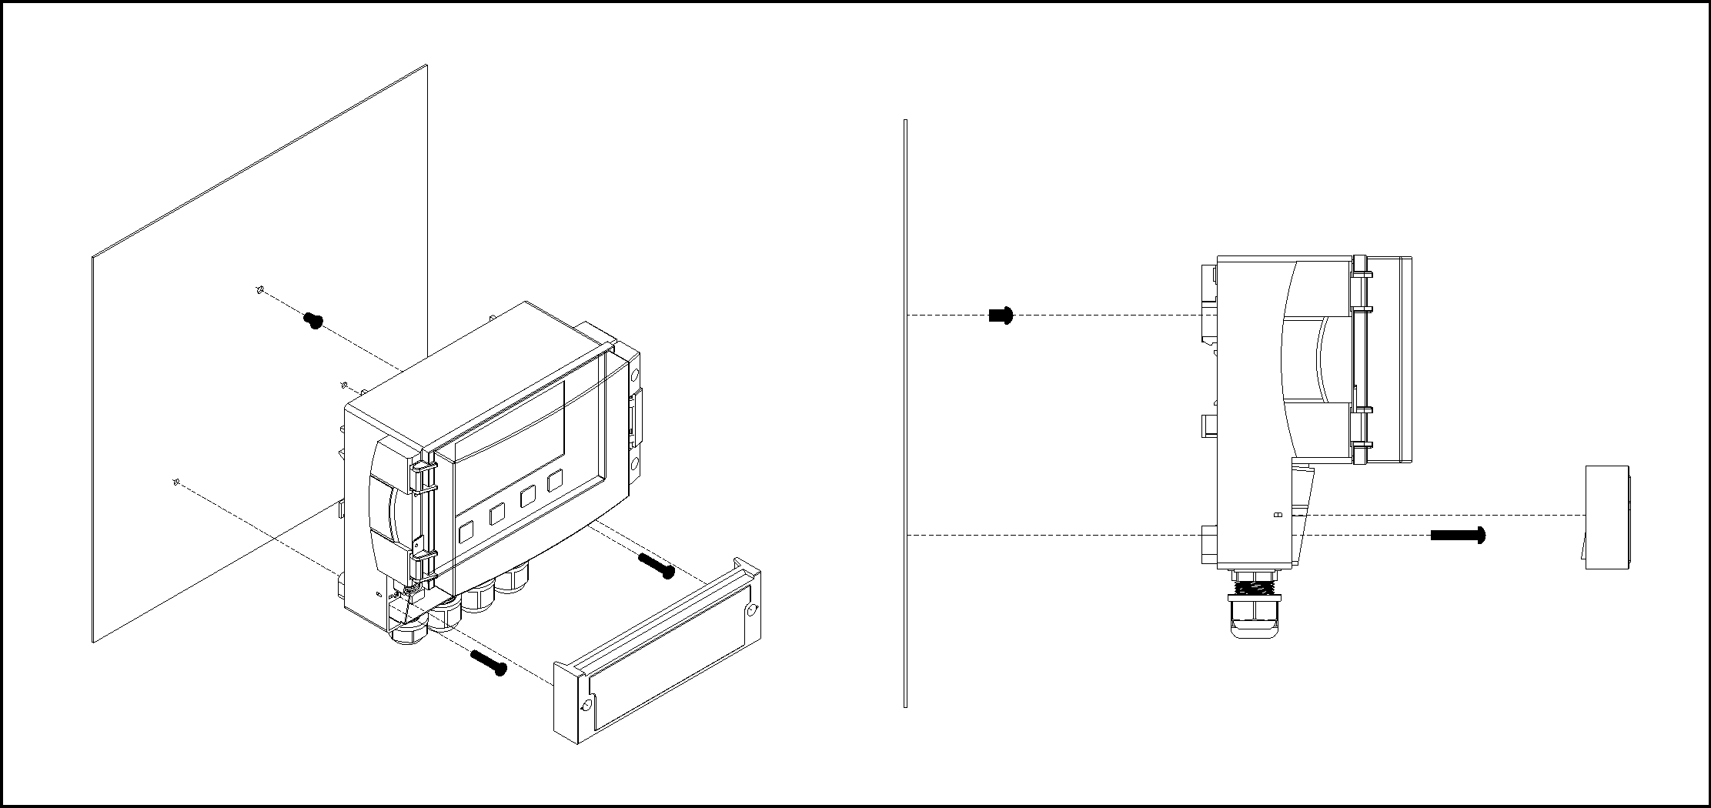
变送器壁挂式安装：

图3：内藏螺钉固定
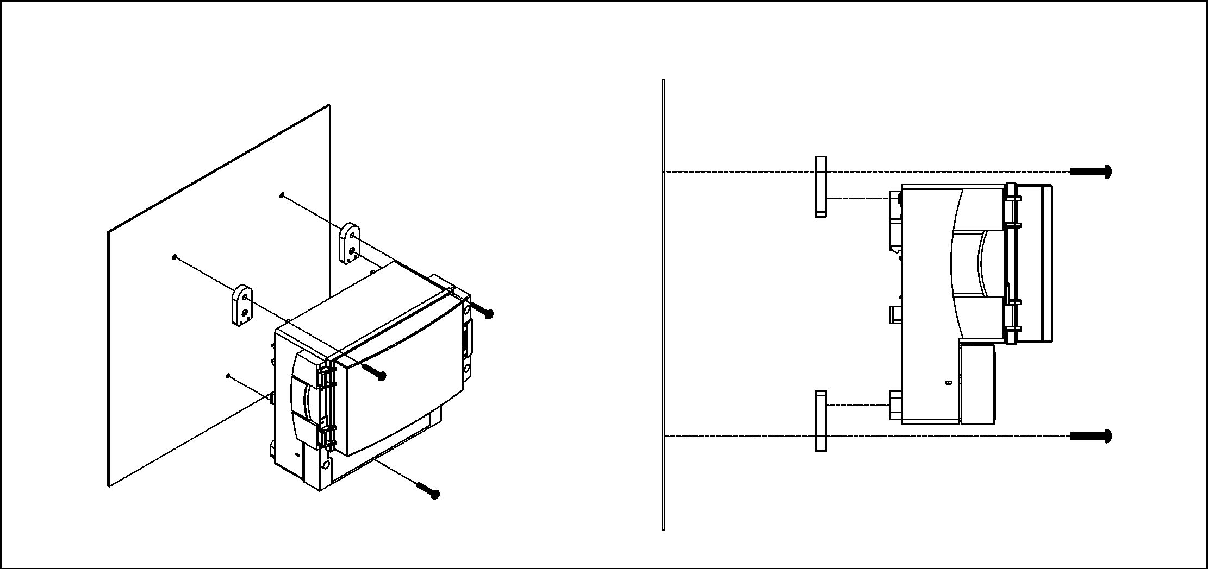
图4：挂耳固定

参考以下步骤将变送器安装在墙壁上：
（1）
• 参考图3，钻安装孔；
• 将固定螺丝从前方安装在固定安装孔中；
• 将变送器挂在墙壁上。
（2）
• 参考图4，钻安装孔；
• 将挂耳安装在变送器上；
• 将固定螺钉通过挂耳固定在墙壁上。

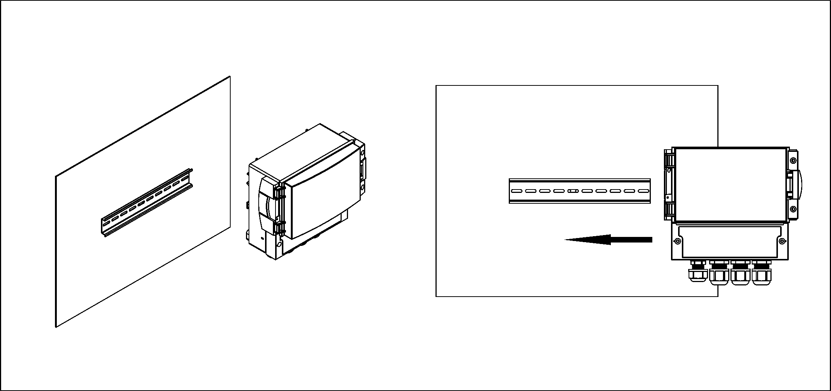
其它壁挂安装方式

图5：导轨固定

变送器带遮阳罩安装：
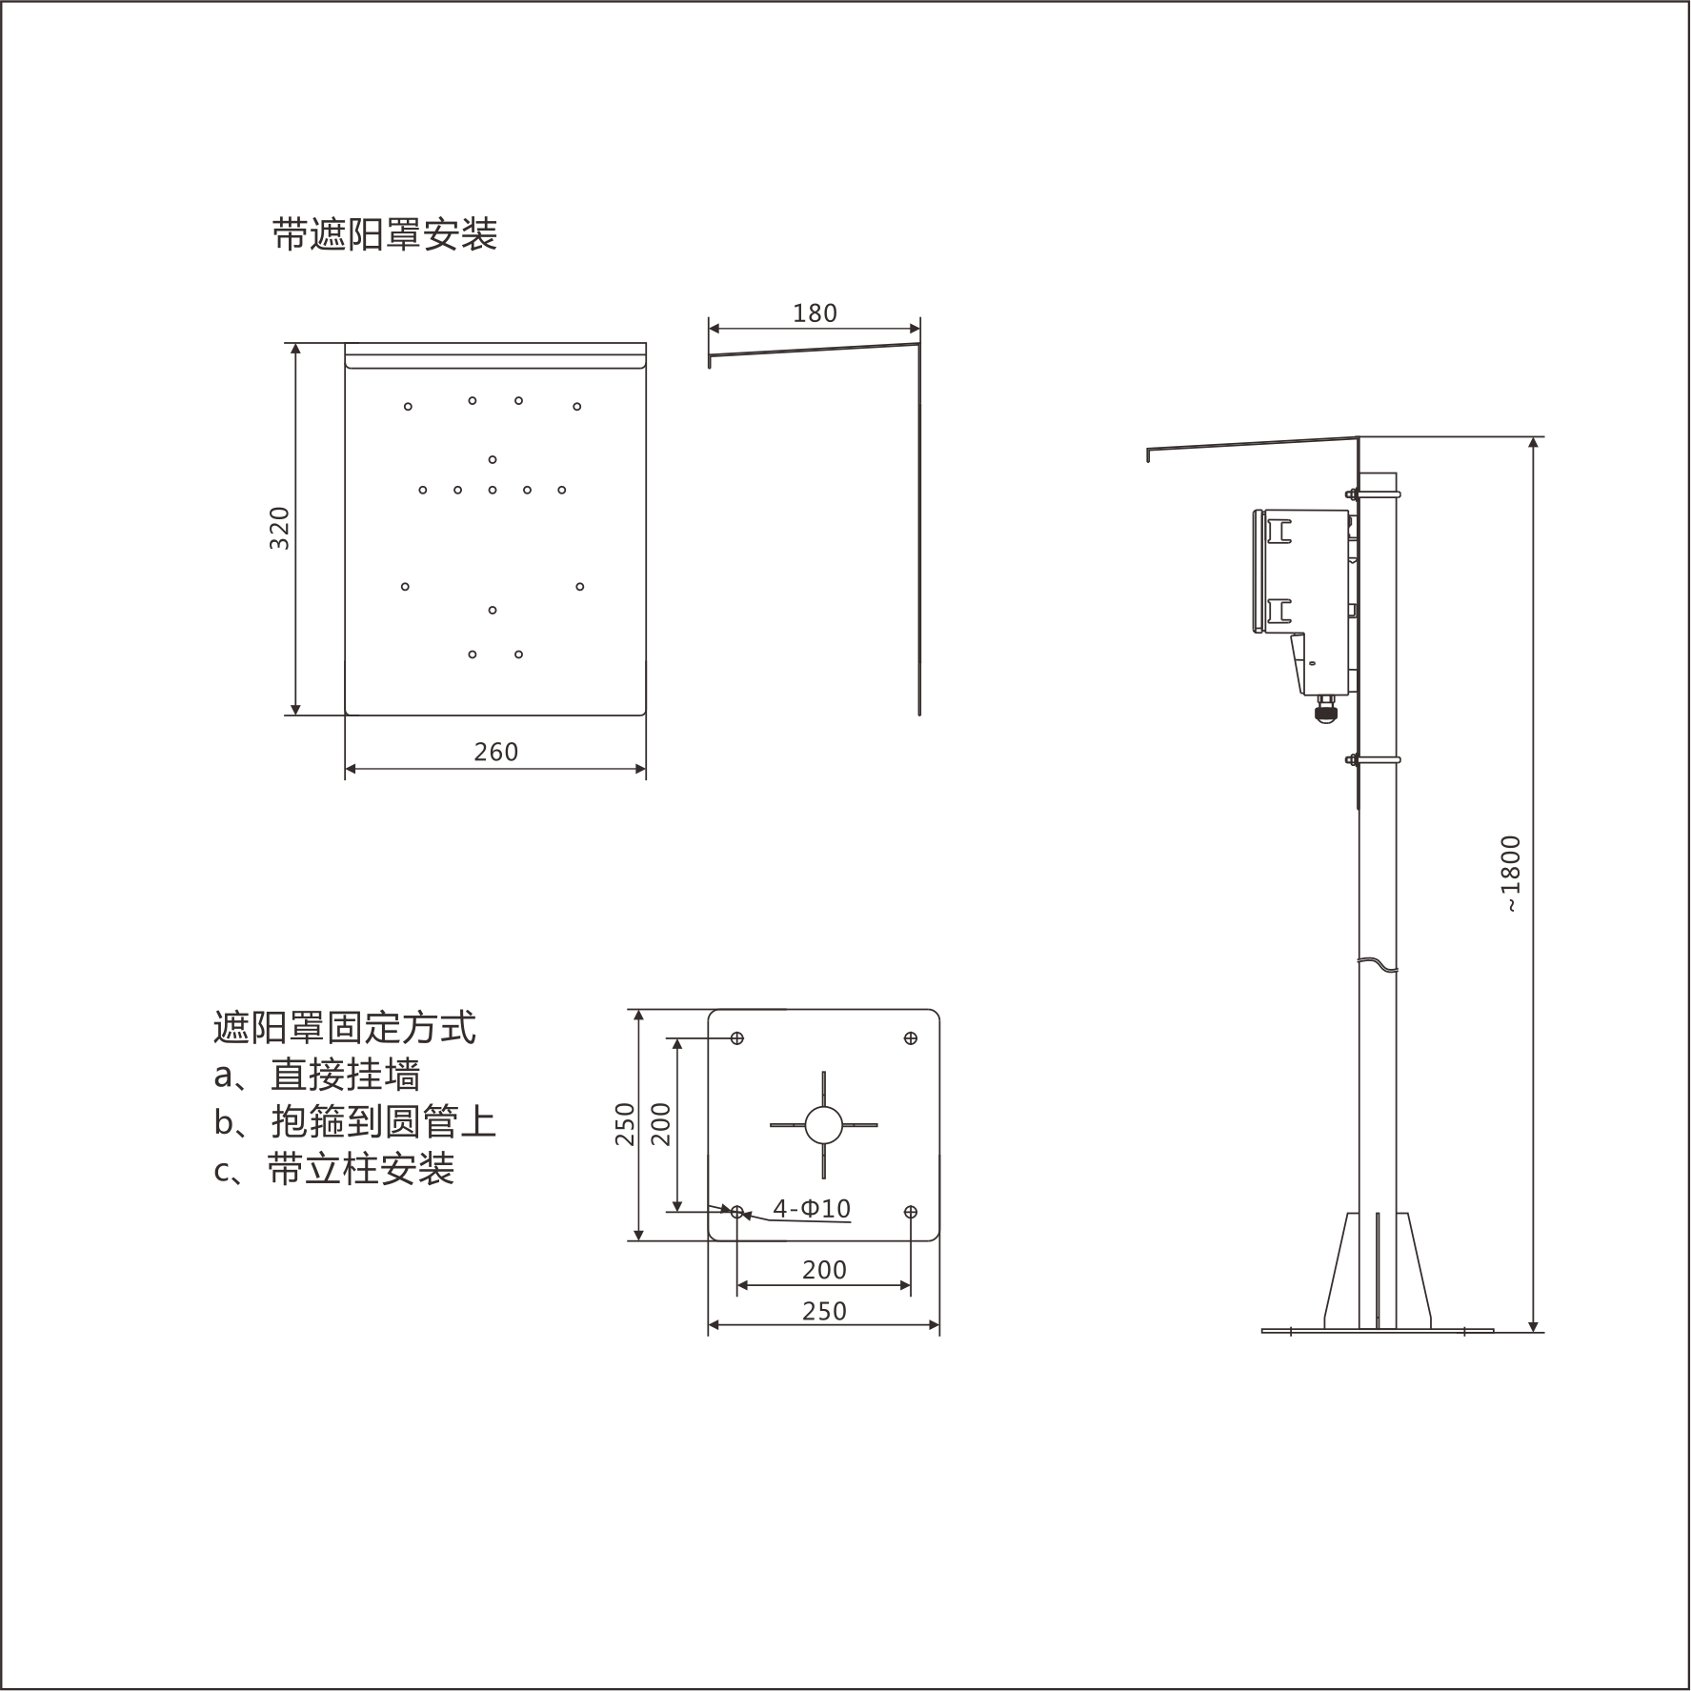

图6：CN111A遮阳罩安装示意图

参考以下步骤将变送器安装在立柱上：
1. 将安装套件中的两颗固定螺丝安装在安装板的孔口中；
2. 参照壁挂式安装将变送器固定在遮阳罩安装板上；
3. 使用卡环将安装有现场型变送器的遮阳罩固定在立柱或管道上。

变送器仪表箱安装
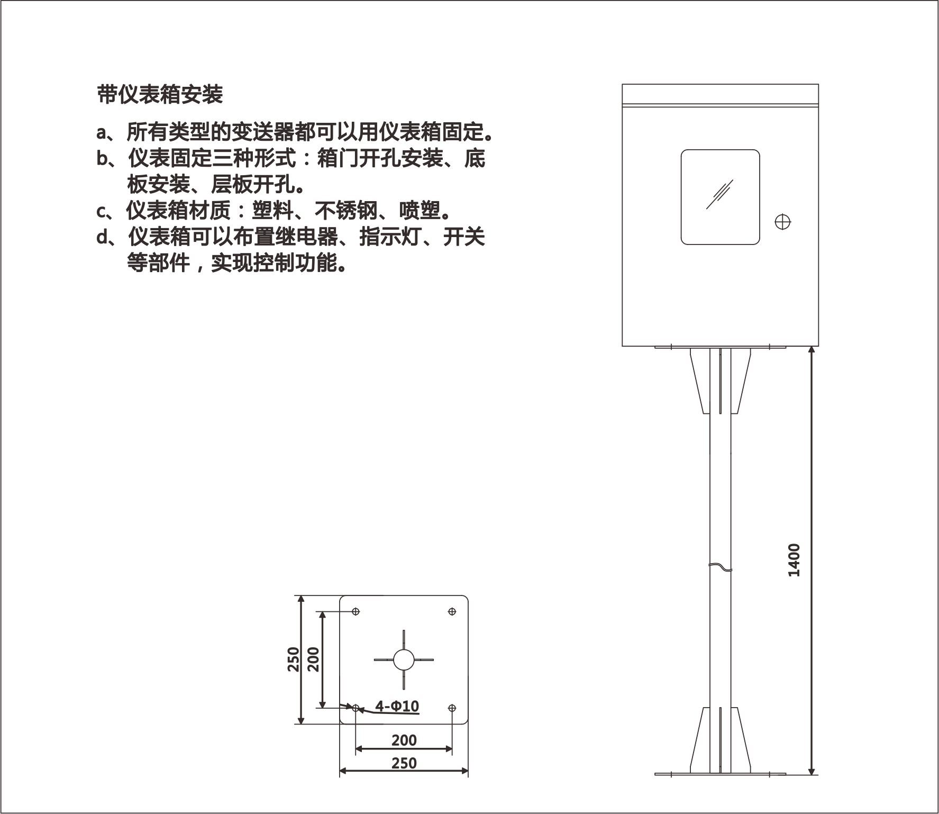

图7：CN111A仪表箱安装示意图

参考以下步骤将变送器安装在立柱上：
1. 参照壁挂式安装将变送器安装在仪表箱内部底板中。
2. 使用固定螺丝将仪表箱安装在墙壁或立柱上。

3.4 安装后检查
安装后，检查变送器是否被损坏。
检查变送器是否采取防潮和防直接日晒保护措施(例如：安装防护罩)。

第4章 电气连接
设备带电
连接错误可能导致人员受伤或死亡。
‣ 仅允许电工进行设备的电气连接。
‣ 技术人员必须阅读《使用手册》，理解并遵守其中的各项规定。
‣ 进行电气连接操作之前，务必确保所有电缆上均不带电。

4.1 接线
使用24V电源型变送器时，必须在电源端通过双层或增强绝缘隔离电源和危险带电 电缆。
注意：
设备未配备电源开关
‣ 用户必须在设备附近安装断路保护器。
‣ 断路保护器必须是开关或电源开关，且必须标识为设备的断路保护器。

4.1.1 接线图
接线图中标识了变送器的所有连接方式。连接传感器的各种测量电缆的详细信息请参考 “测量电缆和传感器连接”章节。
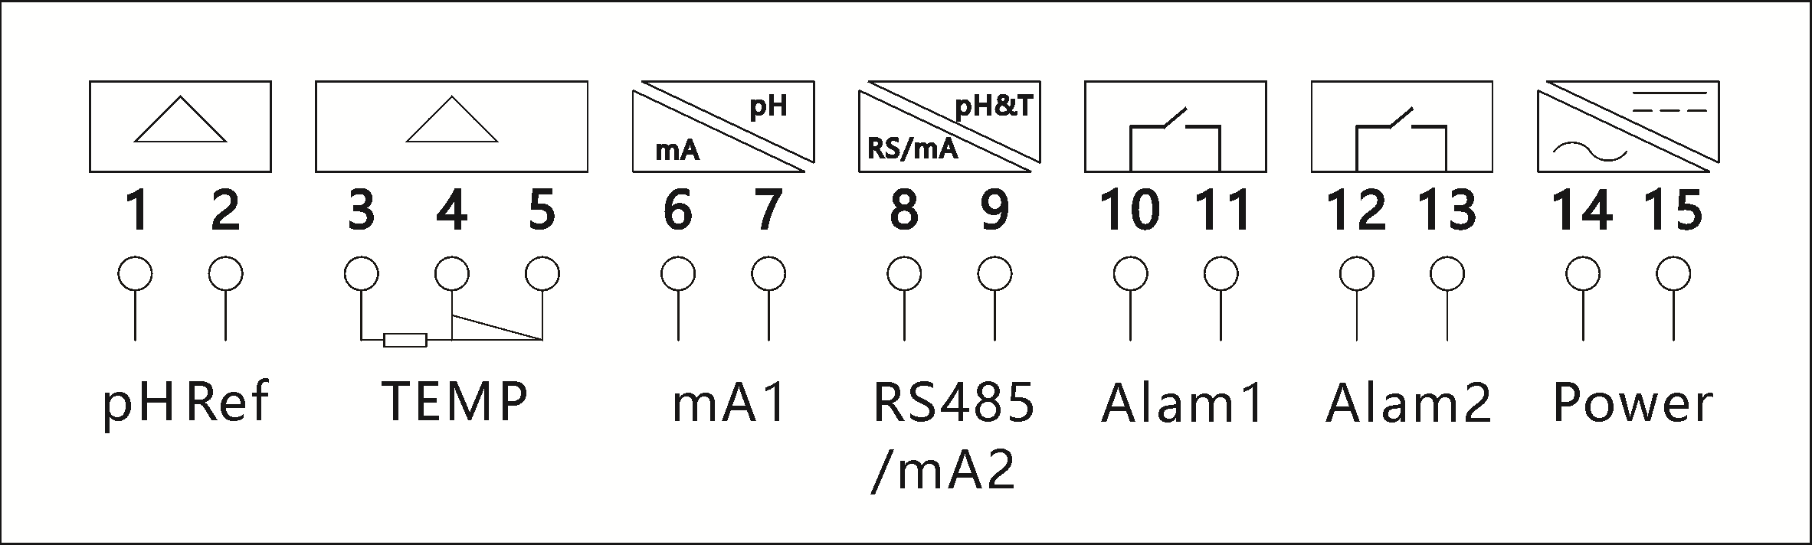

图8：CN111A接线示意图

电极
1.pH | --测量
2.Ref | --参比
温度传感器
3.TEMP2 | --温补2
4.TEMP1 | --温补1
5.TEMP1 | --温补1
信号输出1
6.4-20mA+ | --信号输出正（pH/ORP）
7.4-20mA- | --信号输出负（pH/ORP）
信号输出2 | （与选型相关）
8. RS485A/4-20mA+ | -- RS485通讯A（双电流输出为mA+）
9. RS485B/4-20mA- | -- RS485通讯B（双电流输出为mA-）
继电器
10&11. Alam1 | --继电器输出1
12&13. Alam2 | --继电器输出2
信号输出2 | （与选型相关）
14. L/L- | -- 220V.AC /24VDC-
15. N/L+ | -- 220V.AC /24VDC+
请注意以下几点：
- 变送器的防护等级为II级；通常，操作时无需进行保护性接地连接；
- 温度补偿常规有PT100，PT1000，NTC2.252K和NTC10K四种，确定是PT100，PT1000，NTC2.252K或NTC10K后，转换器需要做相应设置；

4.1.2 测量电缆和传感器连接
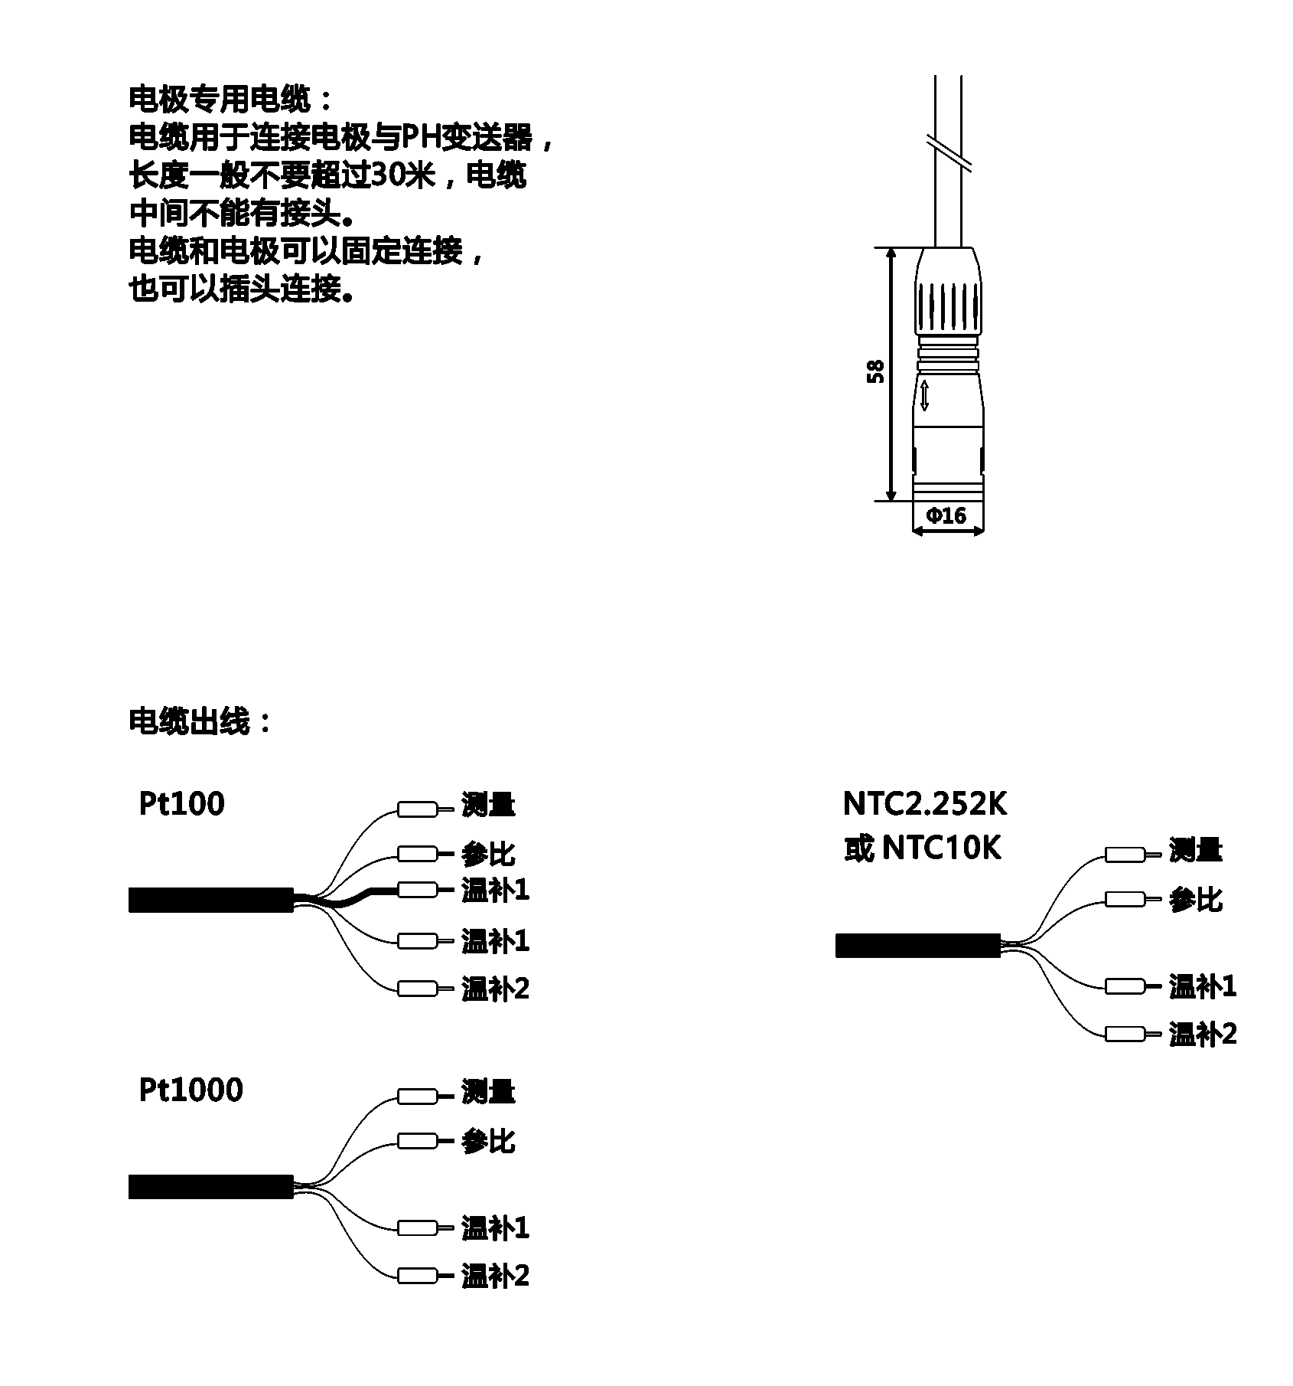
需要使用专用屏蔽测量电缆将 pH 和 ORP 电极连接至变送器。

图9：电极接线示意图

注意：
湿气会导致错误测量结果；
务必采取防潮保护措施保护连接头、电缆末端和接线端子。

4.2 报警触点
CN111A型共2组报警触点输出：
- 固定值上/下限报警输出；
- 固定值下/下限报警输出或冲洗控制；
仪器报警继电器的触点是给用户连接相应的控制电器（如电磁阀等），以组成控制系统时使用的。为了避免在报警点附近继电器触点产生抖动现象，二次表里采用滞后撤消的方法。详情见设置菜单。

4.3 连接后检查
完成电气连接后，执行下列检查：
变送器或电缆是否存在外观损坏？
是否正确敷设电缆，是否形成回路或交叉？
是否根据接线图正确连接供电电缆和信号电缆？
所有的螺丝端子是否均已拧紧？
所有电缆是否均已安装，拧紧和密封？

第5章 操作方式

5.1 显示与操作

5.1.1 显示与操作单元
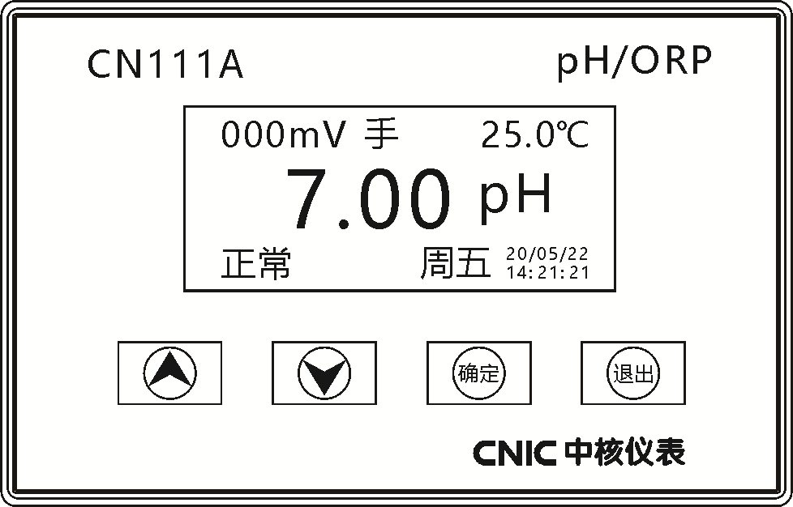
CN111A中文工业pH计，选用带背光的192×64点阵图形式液晶显示屏，实现了图形和中文的显示。
1
2
3
4
5
6
7

图10：显示示意图

- 副显示：显示电位mV值或电流输出值；
- 主显示：显示pH 值或mV数；
- 报警指示：显示继电器状态；
- 按键区；
- 手动温度补偿显示；
- 温度显示；
- 时间显示。

5.1.2 按键功能
按键 | 类型 | 说明
 | 修改键 | 按“上”键向上滚动查阅参数项目或增大数据。连续按下不放，将加快数值的变化速度。
 | 修改键 | 按“下”键向下滚动查阅参数项目或减小数据。连续按下不放，将加快数值的变化速度。
 | 确定键 | 按“确定”键则表示选定光标所指的菜单项目或参数值，可进入项目内或存储参数值。
 | 退出键 | 测量状态下常按“退出”，进入菜单状态；菜单状态下按“退出”键将退回到上一次操作状态。

5.2 现场操作
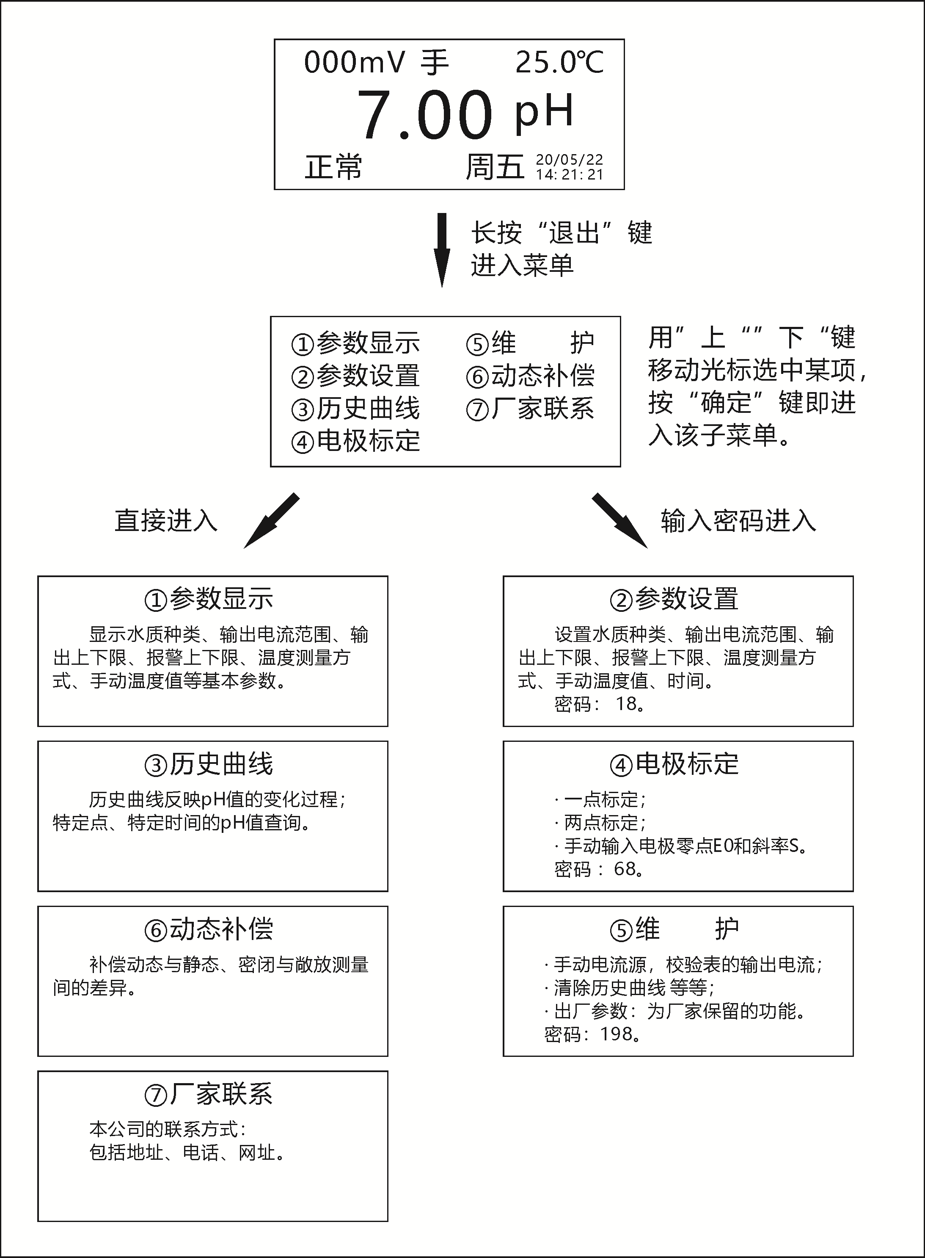

图11：可能的工作模式示意图
处于设置状态下的变送器，如果持续保持1 min无任何按键操作，变送器自动返回测量模式。
未经确认键确认的设置参数修改，保持原设置参数值不变。

第6章 仪表调试

6.1 功能检查
连接错误，供电电压错误，存在人员和设备故障的安全风险
- 参考接线图，检查并确保所有连接正确；
- 确保供电电压与铭牌上标识的电压一致。

6.2 启动变送器
启动变送器之前，应事先了解变送器的操作方法。必须阅读“操作方法”章节。上电后，变送器首先进行自检；随后进入测量模式。
参考“标定”章节标定传感器。
参考“操作”章节执行变送器初始设置。即使发生系统断电，变送器中存储的用户自定义设置也能维持不变。
工厂设置
功能参数 | 工厂设置
测量类型 | pH或ORP；温度（℃）
温度补偿方式 | 线性补偿，参考温度为25℃
温度补偿 | 自动
上限报警的限定值 | pH=12.00
下限报警的限定值 | pH=3.00
电流输出 | 4～20 mA
电流输出1：4 mA信号电流对应的测量值 | 0．00 pH
电流输出1：20 mA信号电流对应的测量值 | 14.00 pH
与变送器型号相关

6.3 变送器设置
可以在仪表设置功能参数中更改变送器基本参数、模拟输出、继电器、清洗控制。在初始调试过程中完成菜单中的所有设置。但是，日后可以随时更改设置。
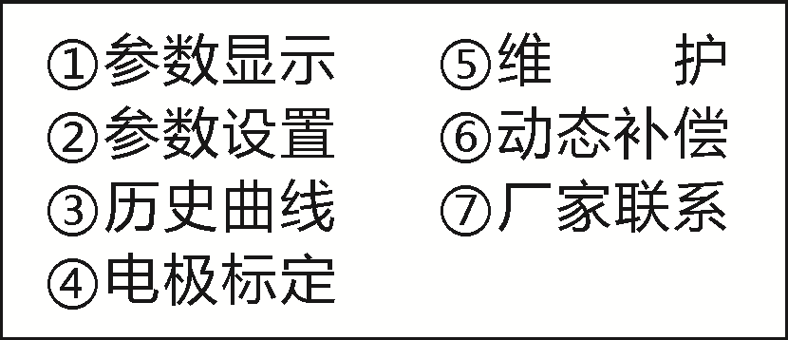

图12：参数设置菜单

6.3.1 参数显示
在仪表设置中选择“1.参数显示”进入界面：
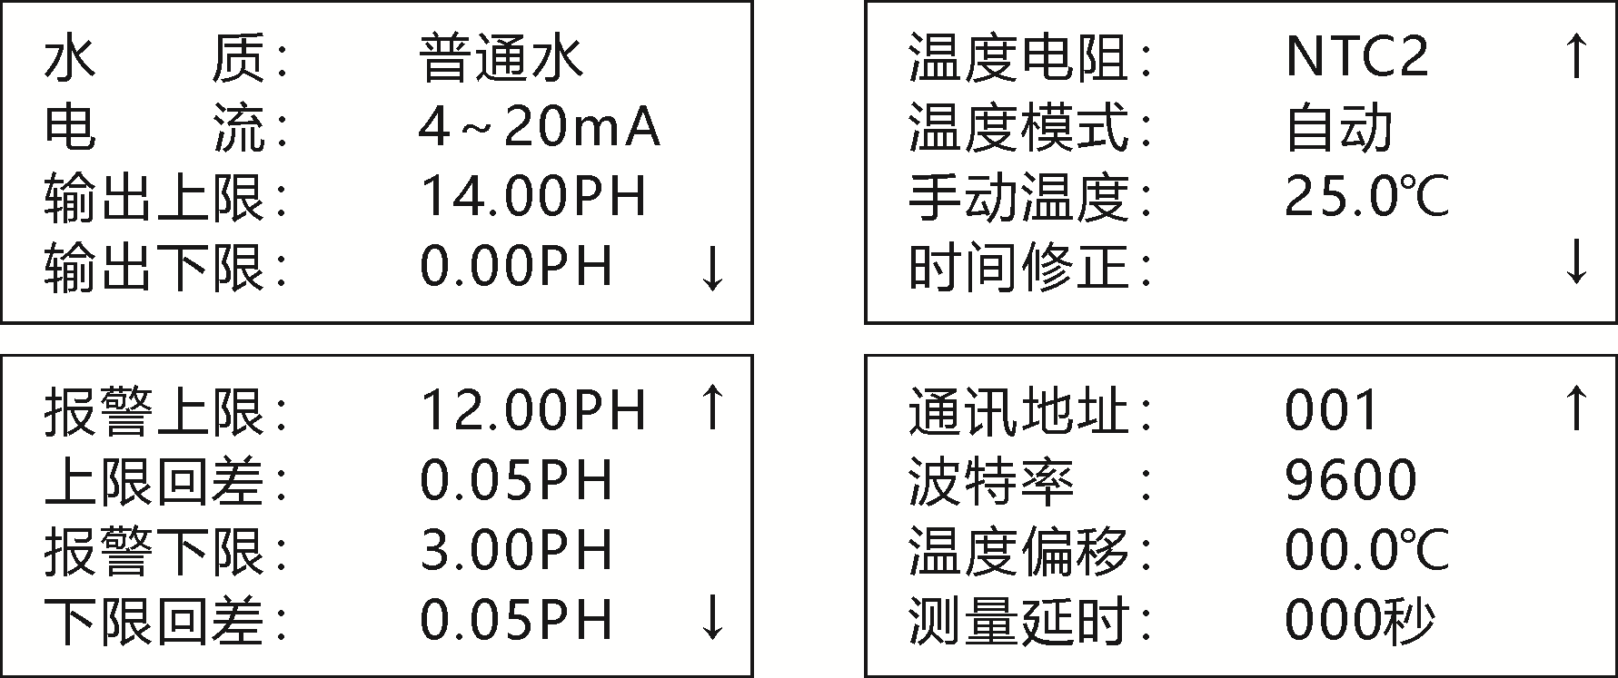

图13：参数显示界面

6.3.2 参数设置
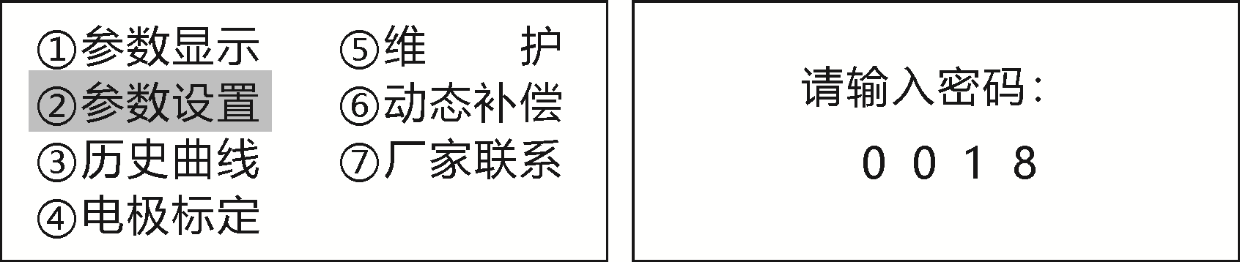
在仪表设置中选择“2.参数设置”然后输入密码18进入界面，如图：

图14：进入参数设置

菜单号 | 功能参数 | 调节范围 | 显示界面
2 | 参数设置
2.1 | 水质 | 普通水/纯水/  加氨超纯水 | 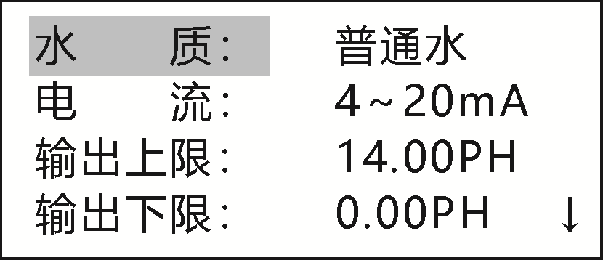
2.2 | 电流 | 4～20mA/  0～10mA/  0～20mA
2.3 | 输出上限 | -2～16 pH/  -1999～1999 mV
2.4 | 输出下限 | -2～16 pH/  -1999～1999 mV
2.5 | 报警上限 | -2～16 pH/  -1999～1999 mV | 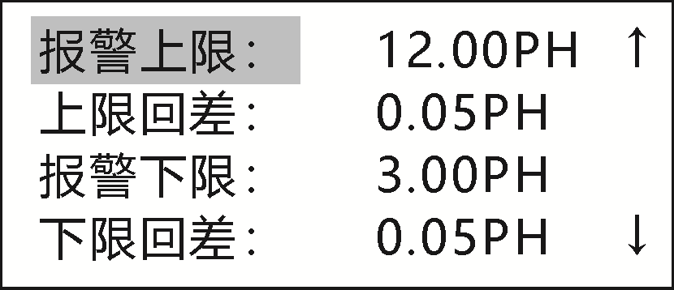
2.6 | 上限回差 | ±3.0pH/  ±300mV
2.7 | 报警下限 | -2～16 pH/  -1999～1999 mV
2.8 | 下限回差 | ±3.0pH/  ±300mV
2.9 | 温度电阻 | NTC2/NTC10/  PT100/PT1000 | 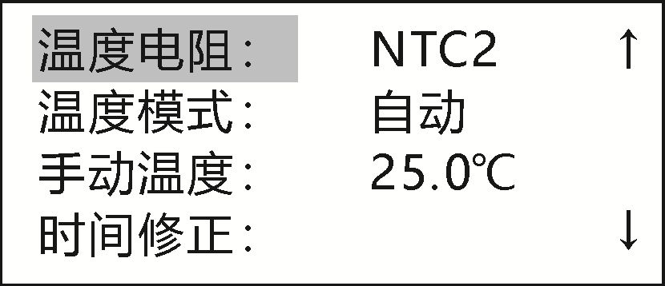
2.10 | 温度模式 | 自动/手动
2.11 | 手动温度 | -20～100℃
2.12 | 时间修正

菜单号 | 功能参数 | 调节范围 | 显示界面
2 | 参数设置
2.13 | 通讯地址 | 001～999 | 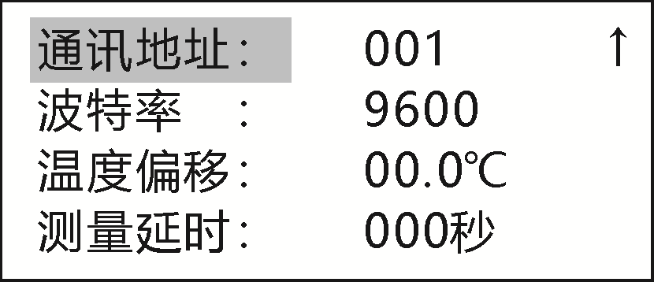
2.14 | 波特率 | 1200/2400/  4800/9600
2.15 | 温度偏移 | ±20℃
2.16 | 测量延时 | ±200秒
注意：
1、水质的设置
CN111A中文型工业pH计,将纯水和加氨超纯水，进行了25℃折算，实现了显示25℃时的pH值。加氨超纯水或纯水，其水质具有特殊性。通过对弱离解的电解质—氨进行计算和实验后，我们得出了其特性。加氨超纯水或纯水用户必须选择此项。
2、输出上、下限的设置
“输出上限”和“输出下限”为电流输出零、满点对应的pH值
“输出上限”和“输出下限”设置均为-2～16pH，但“输出上限”设定值无法小于“输出下限”设置值，同理，“输出下限”设定值无法大于“输出上限”设置值。
3、报警设置
仪器报警继电器的触点是给用户连接相应的控制电器（如电磁阀等），以组成控制系统时使用的。为了避免在报警点附近继电器触点产生抖动现象，二次表里采用滞后撤消的方法。
达到预设的报警上（下）限时，继电器立即闭合，屏幕上出现pH值报警。但当pH值回落（回升）到报警上（下）限时，报警不会立即撤消，要等到再继续下降（上升）一个ΔpH即回差量（一般ΔpH设为0.05pH）值时，才消除报警。
4、温度与温度补偿设置
被测溶液pH 值受温度变化的影响较大，本表具有自动温度补偿功能，能将电极在标定温度下得到的斜率按能斯特公式换算到当前温度下的斜率，从而得到当前温度下正确的pH值。对纯水和加氨超纯水的pH 值，本表还能自动折算成25℃下的数值并显示出来，以满足电力系统的《火力发电厂水汽化学监督导则》中的各种pH值均以25℃为基准这一要求。
当在“温度模式”项目里选择“自动”，并接入好温补电极时，本表显示的温度值为温补电极的测得值，仪表将进行自动温度补偿；在温度电极未连接或温度电极损坏的情况下，仪表自动转换为手动温度，显示屏上在温度值的前面将有一个“手”字，仪表进行的是人工温度补偿。当在“温度模式”项目里选择“手动”时，仪表即处于手动温度设置状态，即不检测被测液的实际温度，而采用及显示的是用户手动设置的温度值，显示屏上在温度值的前面将有一个“手”字，仪表进行的是人工温度补偿。
5、时间修正
二次表是带时间存储数据的。如果时间不对，记录将是错误的，以后的“历史曲线”功能将得不到正确的数据。
6、温度偏移
“温度偏移”用户对温度测量值的修正

6.3.3 历史曲线
该子菜单包含仪表的数字式记录仪功能，在同一屏上同时实现：历史曲线显示和特定点、特定时间的pH值查询。存储间隔时间用户可以设置（1-60分钟），通过此菜单可以查询每一点的pH值和所对应的时间，也可以指定时间查询。
“历史曲线”从总体上反映水质的变化趋势和过程，很利于发现问题和解决问题。“定时定点”将得到特定点、特定时间的具体被测pH值。
进入该子菜单后，最近的数据以曲线显示如下图：
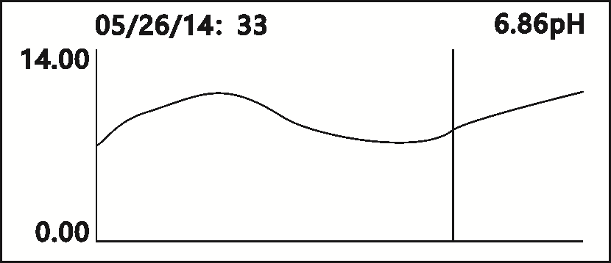

图15：历史曲线

按下“确定”键，将进入显示上、下限及存储时间的修改和时间查询。请注意：图形最右边有一光标，按动“上”“下”键，可使光标在移动，用于选择特定点。图形组最上边显示光标对应点的具体时间和pH值，这在需要定位时十分有用。
例如：
例1、某一时间的pH值查询
向后查：按下“下”键，光标向右移动，图形上排的时间变近。光标移到最右边后再按“下”键则会自动翻到下一屏的曲线。“下”键可直接翻到下一屏曲线；
向前查：按“上”键，光标向左移动，图形上排的时间变远。光标移到最左边后再按“上”键则会自动翻到上一屏的曲线。“上”键直接翻到下一屏曲线。
例2、以前某一段时间的pH值曲线或某点某时pH值的快速查询
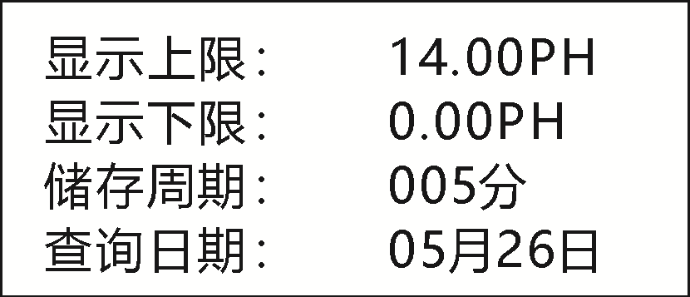
在进入“历史曲线”子菜单后，当显示历史曲线时，按“确定”键将进入显示的上（下）限值和提前天数的修改。屏幕显示如下：

图16：历史曲线快速查询

用方向键选择需改变的项目，按“确定”键则进入该项的参数修改，按 键修改数值。
按“退出”键,将得到所选日期的曲线。随后就可用 键定点查询。
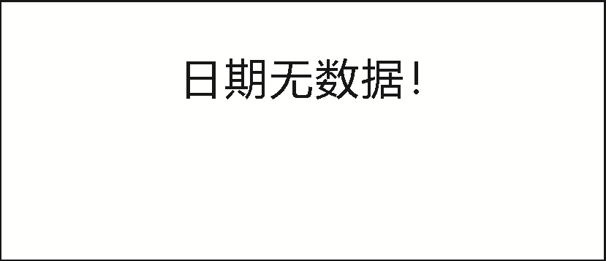
若所给时间超出有效范围,则出现如下提示：

图17：超出查询范围

不同的测量点有不同的测量值，“历史曲线”的“显示上限”和“显示下限”要相对应。如果“显示上限”定得比平常值小，一条条直线将把显示屏顶满，看不到测量值的变化。如果“显示下限”定得比平常值大，屏幕上将是一片空白，看不到曲线。必须根据被测值的范围正确设置“显示上限”和“显示下限”。设置方法见上节，修改完毕后按“退出”键，将以修改后的显示上、下限范围显示历史曲线。

6.3.4 电极标定
详情见“6.4标定”章节

6.3.5 维护
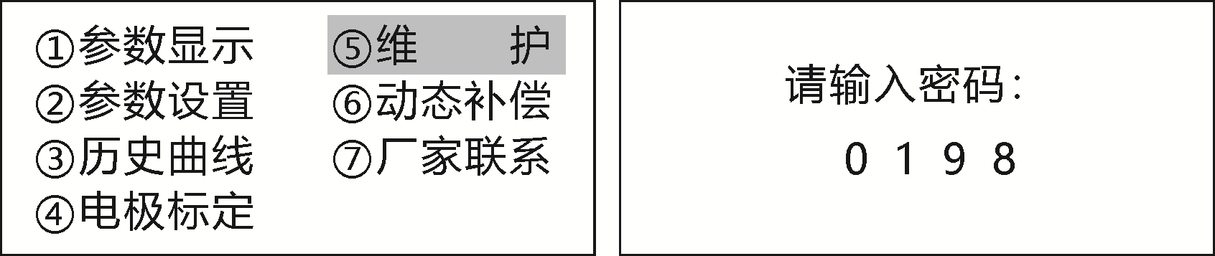
在仪表设置中选择“5.维护”然后输入密码198进入界面，如图：

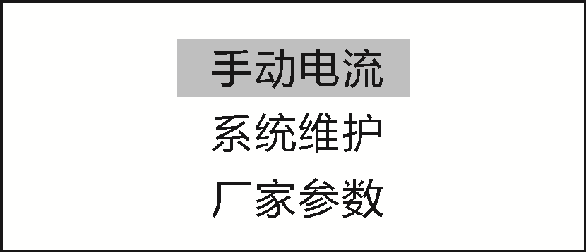

图18：进入维护设置

1.手动电流
在该项目中，输出电流的范围是“参数设置”项目中所设置的范围。设立此项功能的目的是让用户在设定的输出范围内检查仪表输出电流的准确性。
进入后显示如下：
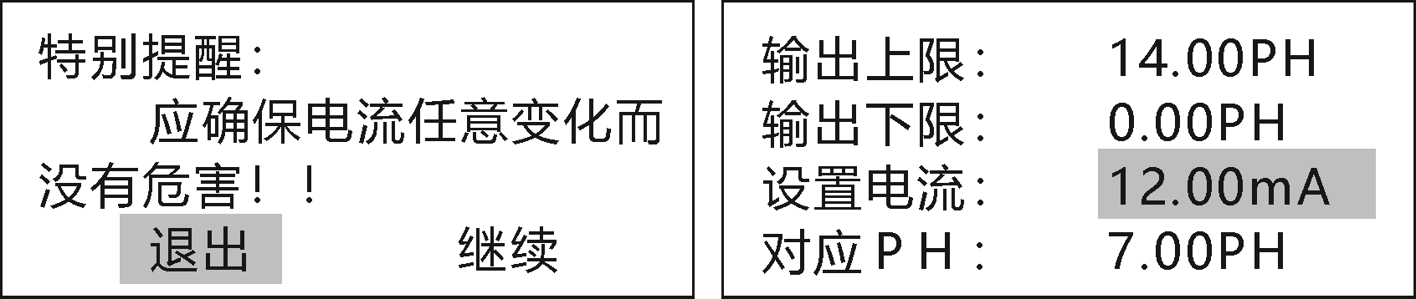

图19：进入手动电流
特别提醒：在使用此项功能时，因输出电流由用户任意设定，可能在全范围内变化，确保不会产生不良后果的控制输出。
校验方式至少有三种：
一、在输出端接万用表，检查输出电流的正确性；
二、接上记录仪，对照检查；
三、将输出接入微机采样系统，对照检查。
附：输出电流的计算
仪器提供0～10mA或4～20mA或0～20mA三档电流输出信号，但是与之对应的pH值区间可由用户自行设定，测量的pH值与输出的电流的对应关系如下：
对0～10mA输出方式：I={（D-X）/ （S-X）}× 10mA (公式一)
对4～20mA输出方式：I=4mA+{（D-X）/ （S-X）}× 16mA (公式二)
对0～20mA输出方式：I={（D-X）/ （S-X）}× 20mA (公式三)
其中：I——pH对应的输出的电流值；
D——当前测得的pH值；
S——用户设定的10mA或20mA电流对应的pH值，即输出上限；
X——用户设定的0mA或4mA电流对应的pH值，即输出下限。
温度电流输出公式： I=4.00mA+0.2tmA (公式四)
公式三中：I——温度对应的输出的电流值；
t——若是手动温度即为手动温度值，自动为温度电极测的值。
2.系统维护
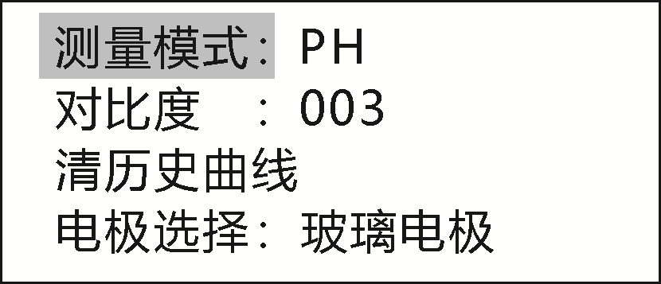
“系统维护”为厂家保留的功能，一般情况下用户不要进入，否则会影响仪表的正常运行。

图20：系统维护

“测量模式”是指pH和ORP模式的转换；
“对比度”是指调节屏幕的对比度；
“清历史曲线”是指清除储存记录，并自动返回；
“电极选择”是指玻璃电极和锑电极切换。
3.厂家参数
通过与厂家服务工程师联系使用这一菜单。

6.3.6 动态补偿
在线仪表和实验室仪表的测量值之间有时存在差异，其中最主要的原因是测量的环境不同：动态与静态、密闭与敞放。
若要消除两者的差异，使在线表与实验室表相吻合，特设立了此功能。
当测量方式选为“动态”时：显示值=实测值+动态补偿值
当测量方式选为“静态”时：显示值=实测值
方法是：用同一水样作对比,将“测量方式”设为动态,在流动状态测量时测得pH值为X；再将“测量方式”设为静态,用烧杯取样水,将在线表的电极从测量池中取出,置于样水中,测量值为Y，X和Y的差值即为动态补偿值。
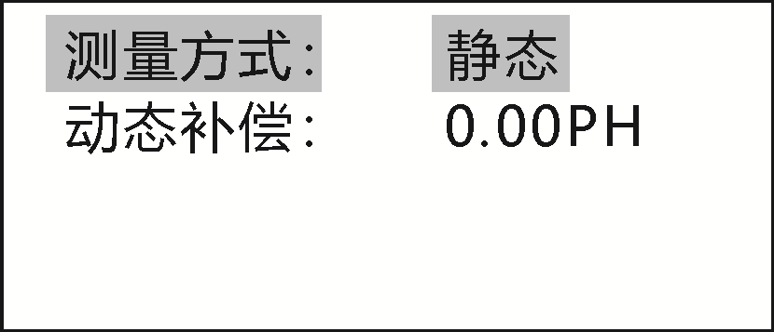
屏幕显示如下：

图21：动态补偿
当光标指向“测量方式”时，按“确定”键进入测量方式的设置，按“确定”键（或“退出”键）完成设置，光标返回“测量方式”项目名称处；按下键光标指向流量补偿值，按“确定”键进入修改，按 键修改数值，完后按“确定”键（或“退出”键），再按“退出”键将退回到上一级菜单。

6.3.7 厂家联系
地址：武汉市东湖新技术开发区金融港四路18号汇金中心5B2
电话：（027）82666091
网址：www.zhyb.cn

6.4 标定
在此功能参数组中标定电极，通过以下方式执行标定：
- 通过两种标准pH值的缓冲试剂标定液；
- 通过一种标准pH值的缓冲试剂标定液；
- 通过斜率和零点参数。
请注意以下几点：
- 进行初始调试时，必须标定电极，确保测量系统能够准确测量；
- 最后按下“确认”键重新标定或出现标定错误时，重新使用初始标定参数；
- 每次标定变送器都会自动切换至保持；
- 斜率和零点超出设定范围时，触发斜率故障，随后，必须检查电极，如需要，更换电极。
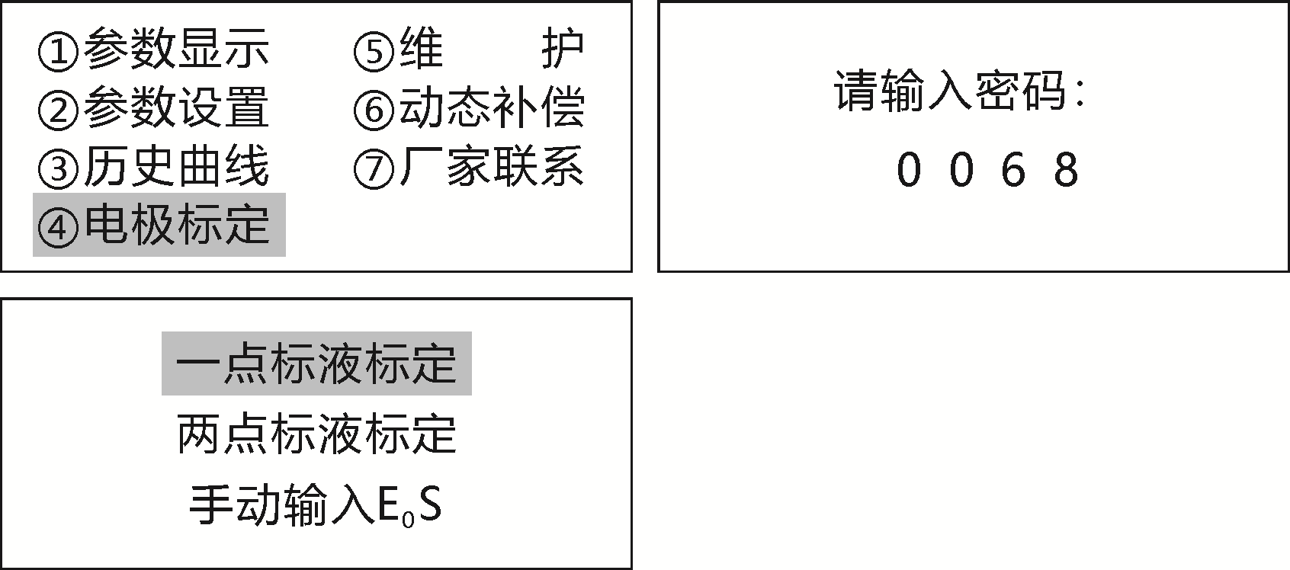
在仪表设置中选择“4.电极标定”然后输入密码68进入界面，如图：

图22：电极标定

6.4.1 一点标液标定
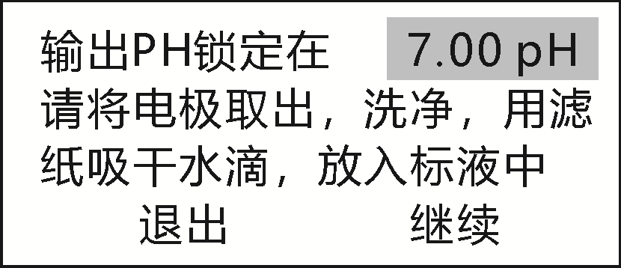
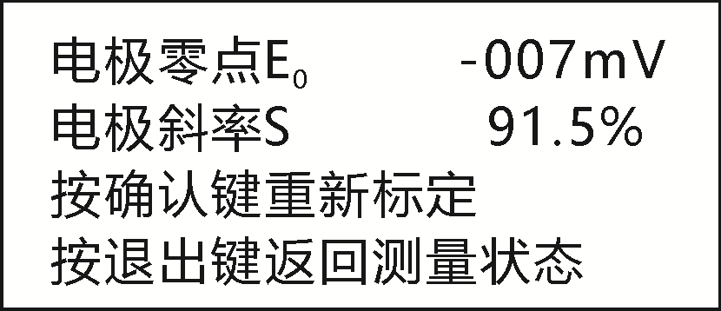
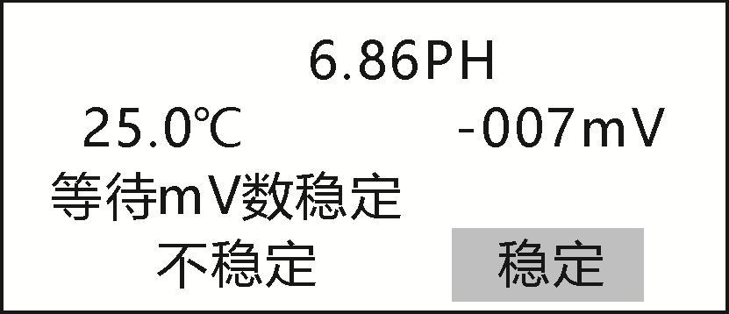
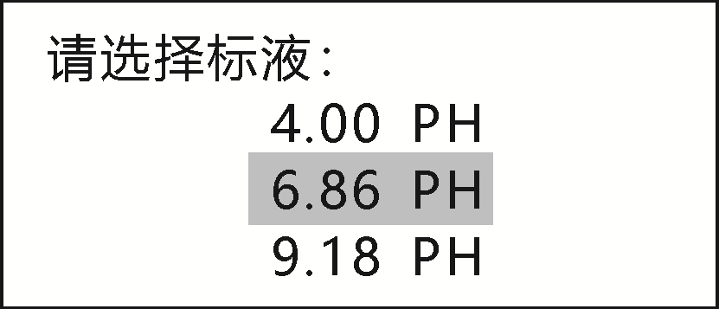
进入一点标定，选择当前类型的标准缓冲液，按确认键进入下一级菜单。
屏幕会显示是否保存，按退出键保存成功返回测量状态；
按确认键退出本窗体，放弃此次标定，重新标定。
进入标定界面，设置标定过程中仪表电流输出的锁定值（一般默认当前测量值），将电极用纯水洗净，然后用滤纸吸掉附在电极上的纯净水，在将电极放入缓冲液中，选择继续。
等待数值稳定后，选择稳定进入下一级菜单。

图23：一点标液标定

6.4.2 两点标液标定
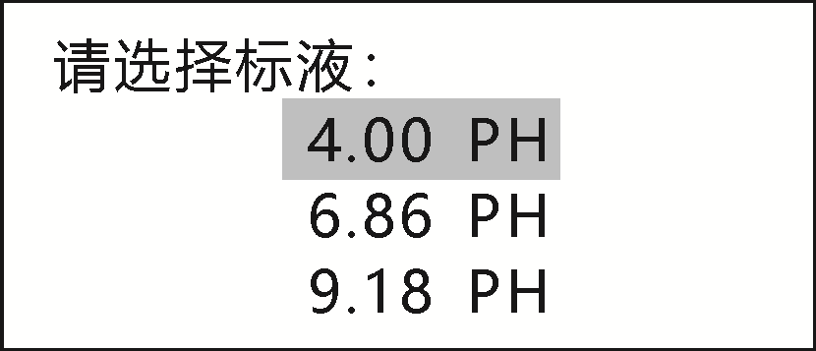
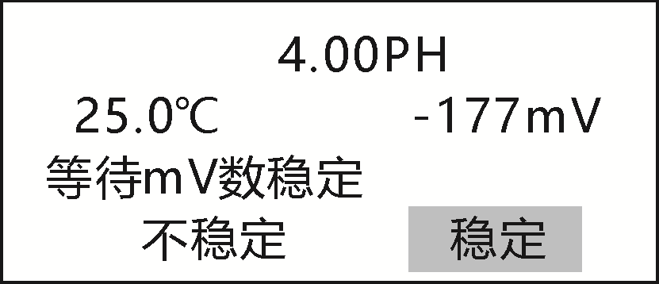
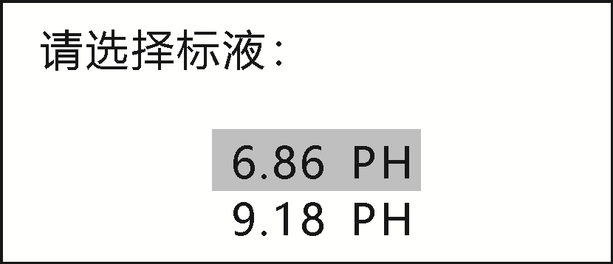
进入标定界面，设置标定过程中仪表电流输出的锁定值（一般默认当前测量值），将电极用纯水洗净，然后用滤纸吸掉附在电极上的纯净水，在将电极放入缓冲液中，选择继续。
进入两点标液标定，选择当前类型的标准缓冲液，按确认键进入下一菜单。
等待数值稳定后，选择稳定进入下一级菜单。
将电极取出用纯水洗净，然后用滤纸吸掉附在电极上的纯净水，在将电极放入第二种缓冲液中，选择当前类型的标准缓冲液，按确认键进入下一菜单。

等待数值稳定后，选择稳定进入下一级菜单。
屏幕会显示是否保存，按退出键保存成功返回测量状态；
按确认键退出本窗体，放弃此次标定，重新标定。

图24：两点标液标定

6.4.3 标液结果说明
标定过程中，看显示的mV数与理论mV数是否相差较太，若较大应找出原因，看所测标液是否与所选择的标液一样、电极接线是否接紧或接错等。若与理论mV数偏差不大选择“稳定”，按“确定”键将显示标定结果，若用户不进行操作，则仪表自行判断是否稳定；若稳定，则显示标定结果，显示结果有三种情况：
第一种：标定通过

图25：标定通过

在这里用户可观察E₀、S.标液pH值随温度变化见附录。
同时这个E₀、S也将存储下来，用户可在手动输入E₀、S中修改。
第二种：溶液或电极错误
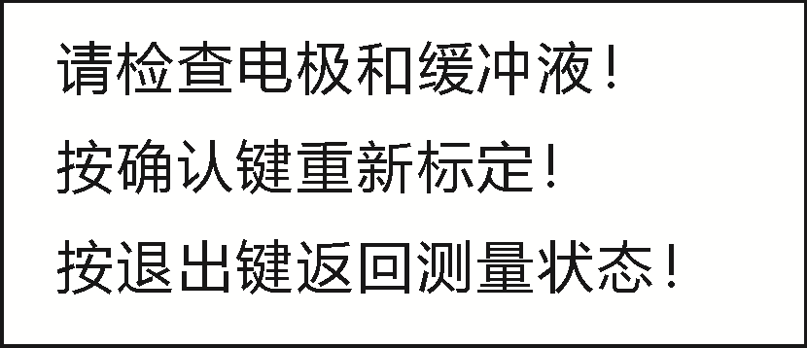

图26：溶液或电极错误

第三种：电极斜率过低，提示更换电极
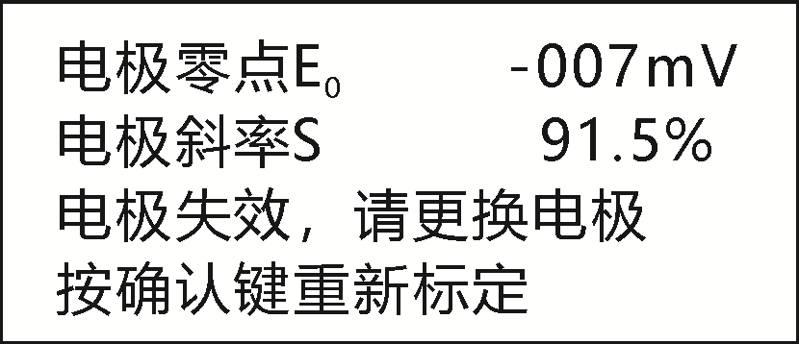

图27：电极斜率过低，提示更换电极

6.4.4 手动输入E₀S
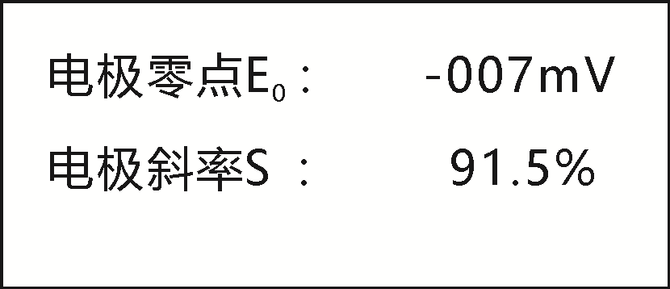
若用户在已知电极零点和斜率的情况下可直接输入电极的E₀、S。进入后显示如下：

图28：手动输入E0S

按“确定”键，光标将在“电极零点”与“电极斜率”的数值之间转换，按“上”“下”键可修改数值；完毕后按“退出”键则退回到上一级菜单。

第7章 故障检查与排除

7.1 测量过程类错误
参考下表进行错误分类，并修正错误。
错误 | 可能的原因 | 测试/补救措施 | 工具/备件
读数值恒定不变或 变化缓慢 | 测量回路开路 | 变送器的 pH 输入短路，显示值 pH 7，检查。
读数值恒定不变或 变化缓慢 | 传感器被污染 | 清洁传感器 | 参考“8.2传感器维护” 章节
读数值恒定不变或 变化缓慢 | 传感器老化 | 更换传感器 | 新传感器
读数值恒定不变或 变化缓慢 | 传感器故障 | 更换传感器 | 新传感器
测量回路斜率不可 调节/无斜率 | 非高阻抗连接(水汽、灰尘) | 检查电缆、插接头和接线盒
测量回路斜率不可 调节/无斜率 | 传感器老化 | 更换传感器 | 新传感器
测量回路斜率不可 调节/无斜率 | 传感器故障 | 更换传感器 | 新传感器
测量值始终错误 | 传感器未浸入介质中或未拆除保护盖 | 检查安装位置，拆除保护盖
测量值始终错误 | 安装支架有误 | 检查安装支架和安装方向
测量值始终错误 | 传感器故障 | 更换传感器 | 新传感器
pH值测量过程中出现错误 | 无/错误温度补偿 | 开启功能，设置过程温度
pH值测量过程中出现错误 | 介质的电导率过低 | 选择合适电极 | 低电导率电极
pH值测量过程中出现错误 | 流量过大 | 减小流量或在旁通管中测量
pH值测量过程中出现错误 | 传感器上存在污染物或粘附物 | 清洁传感器 | 参考“8.2传感器维护” 章节
温度测量值错误 | 传感器连接错误 | 参考接线图检查连接 | 参考“第4章电气连接” 章节
温度测量值错误 | 测量电缆故障 | 进行电缆断裂、短路或泄漏检查 | 欧姆表
温度测量值错误 | 传感器型号错误。 | 选择与本机适配的温补类型电极
测量值波动 | 信号输出线中存在干扰信号 | 检查电缆布线；如可能，分开铺设电缆 | 分别敷设信号输出和测量输入线
测量值波动 | 测量电缆中存在干扰 | 检查或更换安装位置
无电流输出信号 | 电缆断路或短路 | 电缆断路，直接在变送器上测量 | 电流表
无电流输出信号 | 输出故障 | 参考“7.2仪表类错误”章节
电流输出信号错误 | 电流分配错误 | 检查电流设置 | 参考“第6章仪表调试” 章节
电流输出信号错误 | 电流回路中的总负载过高(>750Ω) | 断开输出信号，直接在变送器上 测量 | 电流表
无RS485 通信 | 无通讯模块 | 对照铭牌检查，选型是否含有此功能。 | 返厂升级
无RS485 通信 | 线缆干扰 | 检查电缆走线
无RS485 通信 | 波特率错误 | 设置中修正 | 参考“第6章仪表调试” 章节
无RS485 通信 | 总线用户(主站)地址错误 或地址重复使用 | 主站中修正

7.3 仪表类错误
在诊断过程中参考下表操作，列举了相关备件信息。取决于故障排除的难易度和测量设备状态，由下列人员进行故障诊断：
- 经培训的操作人员
- 经用户的培训合格电工
- 公司中的系统安装/操作负责人
- 厂家服务工程师
错误 | 可能的原因 | 测试/补救措施 | 工具/备件
屏幕显示故障 | 回路未上电 | 检查回路是否连接电源 | 电工/  例如：电压表
屏幕显示故障 | 供电电压错误/过低 | 检查回路电压和铭牌参数是否一致 | 电工/  例如：电压表
屏幕显示故障 | 连接故障 | 接线端子未拧紧  绝缘层被损坏  使用错误接线端子 | 电工
屏幕显示故障 | 变送器保险丝故障 | 检查回路电压和铭牌参数是否一致，更换保险丝 | 电工/  合适的保险丝
屏幕显示故障 | 排线电缆松动或故障 | 检查排线电缆 | 更换线缆
屏幕显示故障 | 变送器故障 | 与厂家或经销商联系
显示值恒定不变，变送器不能操作 | 变送器或变送器内的模块错误 | 与厂家或经销商联系
变送器发热 | 电压错误/过高 | 比对回路电压和铭牌参数 | 用户、电工
变送器发热 | 电源故障 | 与厂家或经销商联系
pH/mV 测量值和/或温度测量值错误 | 变送器模块故障 | 与厂家或经销商联系
电流输出、错误电流值 | 变送器模块故障 | 与厂家或经销商联系
电流输出、错误电流值 | 调整错误 | 与厂家或经销商联系/  对仪表进行调试 | 厂家服务工程师
电流输出、错误电流值 | 电流回路泄露或短路 | 检查线路连接和接线端子 | 用户、电工
无电流输出信号 | 变送器模块故障 | 与厂家或经销商联系
继电器功能错误 | 现场型变送器：排线电缆松动或故障 | 检查排线电缆座；  如需要，请更换电缆 | 用户、电工
继电器功能错误 | 变送器模块故障 | 与厂家或经销商联系
通讯故障 | 模块错误 | 与厂家或经销商联系
通讯故障 | 软件错误 | 检查或与厂家或经销商联系
通讯故障 | 总线故障 | 拆除部分设备，重新测试 | 用户、电工

第8章 维护
注意：
- 必须在维护过程中拆除传感器时，应避免压力、温度和污染导致的危险。
- 打开变送器之前，确保设备不带电。
- 开关触点具有单独供电电路。进行端子接线操作时，电路必须断电。
及时采取所有必要措施，确保操作安全和整个测量系统的可靠性。维护包括：
- 标定
- 清洁控制器、安装支架和传感器
- 检查电缆和连接
在变送器上执行任意操作均需考虑对过程控制和测量过程本身的潜在影响。

8.1 变送器的维护
使用常用清洁剂清洗变送器外壳前部。
可以使用下列清洁剂进行清洁外壳前部：
- 酒精(短时间内)
- 稀酸(max. 2% HCl)
- 稀碱(max. 3% NaOH)
- 家用肥皂清洗剂
注意：
禁止使用清洁剂
损坏外壳表面或外壳密封圈
- 禁止使用浓缩无机酸或无机碱清洗。
- 禁止使用有机清洗剂清洗，例如：苯甲醇、甲醇、甲氯、二甲苯或浓甘油清洁剂。
- 禁止使用高压蒸汽清洗。

8.2 传感器的维护
请参考说明清洗玻璃电极上的污染物：
- 油和油脂：使用热水或温控清洁剂(去油脂剂，例如：家用清洗剂)清洗。
- 石灰和金属氢氧化物粘附：使用稀盐酸(3 %)溶解粘附物；随后，使用大量清水彻底清洗。
- 硫化物粘附(烟气脱硫气体或污水处理厂)：使用盐酸(3 %)和硫胺(商业用)混合液清洗；随后，使用大量清水彻底清洗。
- 蛋白质粘附(例如：食品行业)：使用盐酸(0.5%)和胃蛋白酶(商业用)混合液清洗，随后，使用大量清水彻底清洗。
- 纤维状物质或悬浮物质：带压水、表面活性剂(如需要)
- 轻度生化粘附：带压水
传感器维护过后建议重新标定电极。
每隔一段时间要标定电极。
在停水期间，应确保电极浸泡在被测液中，否则会缩短其寿命。
pH计使用得好坏，在很大程度上取决于电极的维护。
ORP 电极：
小心清洁金属针脚或表面。
完成机械清洁后，ORP 电极需要几个小时的调整时间。

8.3 安装支架的维护
参考安装支架的《使用手册》 ，获取提供服务和故障排除信息。《使用手册》中介绍了安装支架的安装和拆卸步骤、传感器和密封圈的更换、材料耐腐蚀性，以及备件和附件信息。

第9章 附件

9.1 传感器
pH/ORP玻璃电极
CN11D-A/B类
- pH 电极，用于过程测量
- 可选线缆一体式或者分体式
- PG13.5或M20X1.5螺纹玻璃电极
CN11D-C类
- pH 电极，用于过程测量
- 可选线缆一体式或者分体式
- 双头3/4NPT，塑料外壳电极
……
注：其它各种类型请联系我们

9.2 连接附件
分体型电缆
连接分体型pH/ORP电极专用电缆。

9.3 安装附件
1.遮阳罩
CNF-Y型遮阳罩
防护罩，适用于现场变送器
- 现场安装时必须放置阳光直射
- 材料：304不锈钢
- 材料：201不锈钢
2.立柱
CNF-Z型立柱
- 用于遮阳罩及配套仪表箱进行安装
- 长度：1.2m～1.8m
- 材质：304不锈钢
- 材质：201不锈钢
3.仪表箱
CNF-X型仪表保护箱
- 所有类型的变送器都可以用仪表箱固定；
- 仪表固定三种方式：箱门开孔安装、底板安装、层板安装；
- 仪表箱材质：塑料、不锈钢、喷塑；
- 仪表箱内可以布置继电器、指示灯、开关等部件，实现控制功能。
仪表箱选型详见相关资料。
4.标定液
符合国标《GB T 9724～2007 化学试剂pH值测定通则》
- 4.00：邻苯二甲酸盐标准缓冲溶液
- 6.86：磷酸盐标准缓冲溶液
- 9.18：硼酸盐标准缓冲溶液

9.4 安装支架
包含浸入式、流通式或可伸缩式等安装支架；
安装支架选型详见相关资料。

第10章 技术参数

10.1 输入
测量变量 | pH值
 | ORP
 | 温度
测量范围 | pH | 0～14或-2～16
 | ORP | -1999mV～1999mV
 | 温度
 | PT100 | -20℃～+120℃
 | PT1000 | -20℃～+120℃
 | NTC | -20℃～+100℃
输入阻抗 | ＞10¹² Ω (在标称操作条件下)，适用于标准电极

10.2 输出
输出信号
  模拟信号
  信号类型 | 4～20mA
   | 0～20mA
  电气隔离 | 是
MODBUS
信号编码 | RS485
数据传输速度 | 1.2kBd、2.4kBd、4.8kBd、9.6kBd
电气隔离 | 是（IO模块）

负载 | Max.750Ω
输出范围 | pH | 可设置，min.Δ1pH
 | ORP | 可设置，min.Δ100mV
 | 温度 | 可设置，min.Δ10℃
绝缘电压 | Max.350V_{RMS} /500VDC
触点输出 | 220V.AC | Max.2A
 | 24V.DC | Max.1A
报警 | 功能 | 稳态触点
 | 回差 | pH：±3pH
 |  | ORP：±300mV

10.3 电源
供电电压 | 取决于订货型号
 | 110V～240V.AC ,50Hz～60Hz
 | 18V～32V.DC
功率消耗 | Max.10VA
电源保险丝 | 细丝保险丝，熔断型250V/1A
断路保护器 | 注意：  设备不带电源开关  ‣ 用户必须在设备附近安装断路保护器。  ‣ 断路保护器必须是开关或电源开关，且必须标识为设备的断路保护器。  ‣ 在电源接入处，24V电压型仪表必须通过双层绝缘或增强绝缘与现场危险电缆隔离。
过电压保护 | 符合EN61000-4-5标准

10.4 性能参数
参考操作条件 | 参考温度 | 25℃
测量值分辨率 | pH值 | 0.01pH
 | ORP | 1mV
 | 温度 | 0.1℃
最大测量误差 | 显示
 | pH | Max.量程的 0.5 %
 | ORP | Max.量程的 0.5 %
 | 温度 | Max.量程的 1.0 %
 | 信号输出
 | pH | Max.量程的 0.5 %
 | ORP | Max.量程的 0.5 %
 | 温度 | Max.量程的 1.25 %
 | 在参考温度下，符合国家标准《JB/T 6203-2017》要求
重复性 | Max.量程的 0.25 %
零点漂移 | 玻璃电极 | pH6.00～8.00（25℃）
历史数据保存 | 3200次
斜率调节 | 玻璃电极 | 47．00～65.00mV/pH（标称值59.16 mV/pH）
偏移量 | 温度 | ±20℃

10.5 环境条件
环境温度范围 | -10～+55℃
储存温度 | -25～+65℃
电磁兼容性（EMC） | 干扰发射和抗干扰能力符合 EN 61326-1:2006 和 EN 61326-2-3:2006 标准
防护等级 | IP65
相对湿度 | ＜85%，无冷凝

10.6 机械结构
外形尺寸 | 185（长）×185（宽）×90（深）mm
仪表材质 | 外壳 | ABS
 | 前面板 | PC
接线端子 | 电缆横截面积 | Max. 2.5 mm² (14 AWG)

第11章 附录

附录1. 通讯协议
本公司仪表的通讯协议采用MODBUS RTU协议，支持Modbus Rtu 协议的0X03命令，物理层为RS485，8位数据位，1位停止位，无奇偶校验，波特率9600。以下对pH/ORP仪表的协议进行说明。
一、pH仪表的访问
主机访问pH仪表时，读取下位机2个整型变量（每个变量是2字节），发送通讯命令如下（16进制）：
本机地址 01 03 00 00 00 03 CRC
pH仪表返回9字节，格式如下（16进制）：
本机地址 03 04 pH(高字节) pH(低字节) 温度(高字节) 温度(低字节) CRC
pH、温度均为十六进制双字节补码，高字节的最高位是表示符号位：“0”表示是正数，“1”表示是负数。若为负数则转换前应先将其转换为原码，然后再转换为十进制。pH转换为十进制需要除以100，温度转换为十进制需要除以10。
举例如下
例1：仪表为pH仪表，地址为01，pH=6.99，温度为25.0℃
通讯命令： 01 03 00 00 00 02 C4 0B
仪表返回： 01 03 04 02 BB 00 FA 0B ED
pH返回值为 02 BB 转换为10进制是699，除以100是6.99 pH值是6.99
温度返回值为 00 FA 转换为10进制是250，除以10是25.0
温度值是25.0。

附录2. pH值标准溶液配制
pH值标准溶液配制说明：剪开塑料袋，将粉末倒入250mL容量瓶中，以少量无CO2蒸馏水冲洗塑料袋内壁，并在20℃稀释到刻度摇匀备用。
温 度 ℃ | 0.05M邻苯二甲  酸氢钾pH值 | 0.025M混合  磷酸盐pH值 | 0.01M  硼砂pH值
0 | 4.01 | 6.98 | 9.46
5 | 4.00 | 6.95 | 9.39
10 | 4.00 | 6.92 | 9.33
15 | 4.00 | 6.90 | 9.28
20 | 4.00 | 6.88 | 9.23
25 | 4.00 | 6.86 | 9.18
30 | 4.01 | 6.85 | 9.14
35 | 4.02 | 6.84 | 9.10
40 | 4.03 | 6.84 | 9.07
45 | 4.04 | 6.83 | 9.04
50 | 4.06 | 6.83 | 9.02
55 | 4.07 | 6.83 | 8.99
60 | 4.09 | 6.84 | 8.97
70 | 4.12 | 6.85 | 8.93
80 | 4.16 | 6.86 | 8.89
90 | 4.20 | 6.88 | 8.86
95 | 4.22 | 6.89 | 8.84
表一 “溶液的pH值（准确度为±0.01pH）”

附录3. 温度对照表
表二 “CN113C工业pH/ORP计”输入电阻与温度对照表
铂热电阻值与温度的对应表
阻值(Ω) | 温度(℃)
100.00 | 0.0
101.95 | 5.0
103.90 | 10.0
105.85 | 15.0
107.79 | 20.0
109.73 | 25.0
111.67 | 30.0
113.61 | 35.0
115.54 | 40.0
117.47 | 45.0
119.40 | 50.0
121.32 | 55.0
123.24 | 60.0
125.16 | 65.0
127.07 | 70.0
128.98 | 75.0
130.89 | 80.0
132.80 | 85.0
134.71 | 90.0
136.62 | 95.0
138.53 | 100.0
表三 “CN113C工业pH/ORP计”NTC/热敏电阻值与温度的对应表
NTC/热敏电阻值与温度的对应表
阻值(Ω) | 温度(℃)
7352 | 0.0
4481 | 10.0
2813 | 20.0
2252 | 25.0
1815 | 30.0
1200 | 40.0
811.4 | 50.0
560.3 | 60.0
394.17 | 70.0
282.64 | 80.0
206 | 90.0
153 | 100.0

